Дисциплина: "Основы материаловедения швейного производства"

Преподаватель: Агаева Б.А.
группа № 7
Тема на 14 апреля 2020 года:
Определение волокнистого состава тканей по образцам
Практическая работа
Задание: Заполнить таблицу
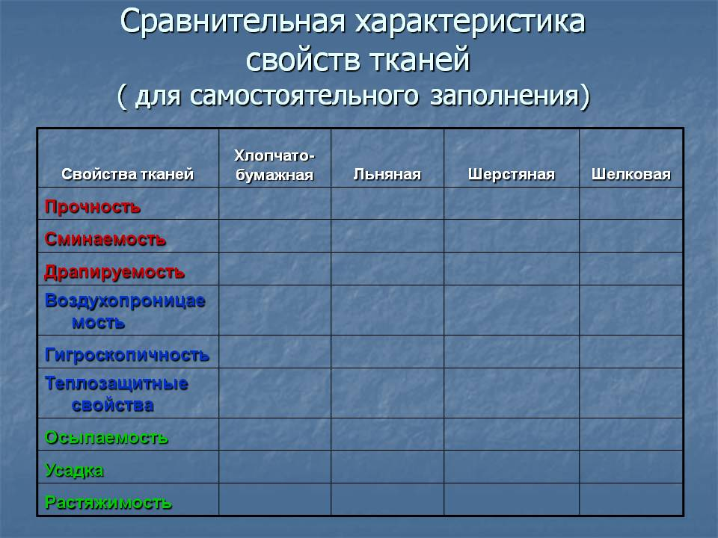

Дисциплина: Основы конструирования и моделирования одежды Преподаватель: Агаева Б.А.
группа № 7
Тема на 14 апреля 2020 года: Исходные данные для построения основы конструкции женского плечевого изделия ( второй урок)
Вопросы для самопроверки:
1. Выпишите из таблицы ваших измерений необходимые мерки. Какие исходные данные используют при построении чертежа основы конструкции плечевой одежды?
2. Какие прибавки используют при расчетах? Назовите величины этих прибавок для прилегающего, полуприлегающего, прямого и свободного силуэта одежды.

Дисциплина: "Оборудование швейного производства"

Преподаватель: Агаева Б.А.
группа № 7
Тема на 15 апреля 2020 года: Двухигольные машины челночного стежка
Дом. задание: опорный конспект.
Ответьте на вопросы:
1. Для выполнения каких операций применяются двухигольные машины?
2. В чем особенности устройства двухигольных машин?

Дисциплина: ПМ.01. Пошив швейных изделий по индивидуальным заказам

Преподаватель: Агаева Б.А.
группа № 7
Тема на 15 апреля 2020 года: Выполнение описания внешнего вида изделий легкой женской одежды
Лабораторная работа

Обучающийся самостоятельно составляет описание внешнего вида изделий в следующем порядке:
− наименование, назначение, половозрастная группа, вид рекомендуемой ткани;
− силуэт, покрой, вид застежки, длина изделия;
− описание внешнего вида: – переда с указанием конструктивных и декоративных элементов; – спинки с указанием конструктивных и декоративных элементов; – рукавов с указанием покроя рукава, количества и вида швов, других конструктивно-декоративных линий; характеристики объемной формы оката и всего рукава, особенностей обработки низа рукава, их длины; – воротника с указанием вида воротника и особенностей его конструкции; – подкладки с указанием вида подкладки (притачная или отлетная), наличия внутренних карманов и плечевых накладок; − вид отделки и отделочные строчки; − рекомендуемые размеры, роста, полнотные группы.

